**VERDENS BEDSTE TV LANCERES NU I DANMARK – LG’S LÆNGE VENTEDE ULTRA HD 4K OLED ER HER ENDELIG**

*– I løbet af sommeren lancerer LG sit første OLED-TV med 4K-opløsning, og yderligere tre nye OLED-modeller vil komme på markedet til efteråret. Kombinationen af OLED-teknologi og 4K-opløsning giver markedets i særklasse bedste billedkvalitet.*

***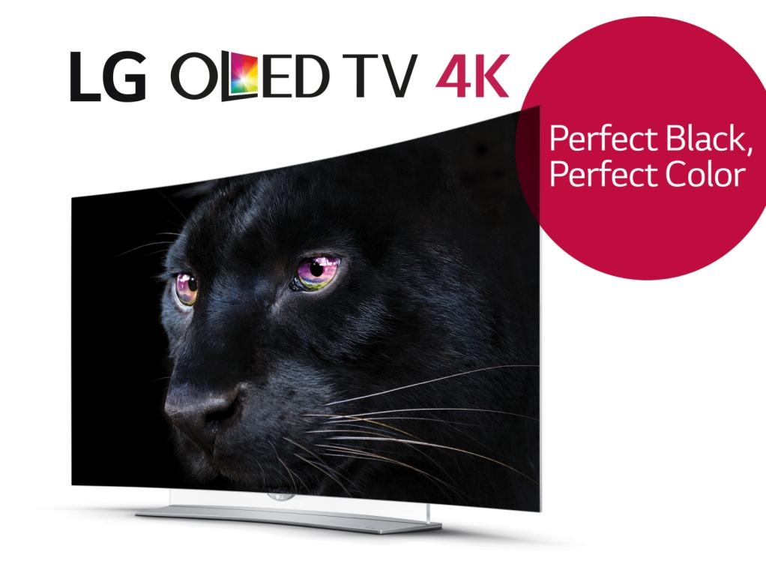*København, 2. september 2015** - Årets mest ventede TV-modeller kommer endelig til Danmark. Når LG nu udvider sit sortiment af modeller med den anmelderroste OLED-teknologi, er det nemlig med den super skarpe Ultra HD 4K-opløsning. Allerede i juli vil den første 4K OLED TV-model EG960V i 55” og 65” være tilgængelig i butikkerne. Senere i år kommer yderligere tre modeller, hvoraf to kommer med 4K-opløsning.

”LG var i 2013 det første firma i verden til at lancere TV med OLED-teknologi og siden har vi modtaget adskillige priser for både billedkvalitet og design. Nu tager vi et skridt videre i udviklingen, og vi er meget stolte over og glade for at kunne tilbyde alle hjemmebiograf-entusiaster i Norden vores fantastiske 4K OLED-TV”, siger Erik Åhsgren, nordisk produktspecialist i Home Entertainment hos LG Electronics. ”Kombinationen af OLED-teknologiens fantastiske intensitet, kontrast, farvegengivelse og den detaljerigdom, som 4K-opløsning giver, betyder, at jeg trygt kan sige, at LG tilbyder markedets klart bedste billedkvalitet.”

LG EG960V er det første TV på markedet, som både benytter OLED-teknologi og 4K-opløsning. Modellen har ydermere buet skærm og kommer i størrelserne 55” og 65”. Lanceringen af modellens modstykke med fladskærm er LG EF950V er planlagt til oktober. Den tredje model med 4K og OLED er den buede 55 tommer LG EG920V. Desuden lanceres LG EG910V, som er et buet OLED-TV med Full HD-opløsning og en størrelse på 55”. Begge er planlagt til lancering i løbet af efteråret.

Kombinationen af OLED og 4K giver en exceptionel billedkvalitet, hvor OLED-teknologien med sine individuelt lysende pixels skaber en perfekt intensitet med uendelige kontrastforhold og en perfekt betragtningsvinkel. 4K-opløsningen viser billedet med en fantastisk detaljerigdom. Det er ganske simpelt den perfekte teknologi-kombination for alle, der ønsker at få en kompromisløs seeroplevelse. For mere information om LG OLED-TV, se [her](http://www.lg.com/dk/HEProductExperiencePage/tv/oledTV_overview).

Fælles for alle de nye modeller er, at de udover OLED-teknologien også er udstyret med LG’s banebrydende Smart TV-system, kaldet webOS, og at de kommer med den intuitive fjernbetjening, Magic Remote. Naturligvis kan man også finde masser af apps såsom Netflix og YouTube, der kan bruges til at afspille 4K-indhold på de modeller, der understøtter opløsningen.

LG modtog tidligere på året kvalitetsmærket "[Netflix Recommended TV](https://devices.netflix.com/recommendedtv/)" i USA for 2015 Ultra HD 4K-modeller med webOS 2.0, brugervenlige Smart TV-interface, hurtige start-apps og evnen til problemfrit at skifte mellem apps og andet indhold. Dette kvalitetsmærke omfatter naturligvis også årets OLED-modeller, så forbrugere, der anskaffer sig et LG 4K OLED-TV, kan være sikre på at få en førsteklasses Smart TV-oplevelse, der matcher den fantastiske billedkvalitet.

**Pris og tilgængelighed**

* **LG EG960V** er tilgængelig i butikkerne fra juli til en vejledende udsalgspris på 37.999 DKK for 55” og 55.999 DKK for 65”.
* **LG EF950V** i 65” og 55” fladskærm forventes at være klar til oktober til samme vejledende udsalgspris, som sit buede modstykke (se ovenfor).
* **LG 55EG920V** forventes at være i handlen i september til en vejledende udsalgspris på 31.999 DKK
* **LG 55EG910V** forventes at være tilgængelig til oktober til vejledende en udsalgspriser på 17.999 DKK

**Højopløselige billeder og mere information**

For højopløselige billeder, se [LG's billedarkiv](http://www.lgmediabank.com/dk) og skriv modelnavnet i søgefeltet til venstre. For mere information, se <http://www.lg.com/dk/tv/lg-65EG960V>.

###

**Om LG Electronics**

LG Electronics, Inc. (KSE: 066570.KS) er en af verdens største leverandører og en innovator inden for forbrugerelektronik, husholdningsapparater og mobilkommunikation med 83 000 ansatte fordelt på 119 kontorer i verden. LG opnåede en global omsætning på 55,91 milliarder USD i 2014. LG består af fire hovedområder – Home Entertainment, Mobile Communications, Home Appliance & Air Solution og Vehicle Components – og er en af verdens største producent af fladskærms tv, mobiltelefoner, luftvarmepumper, vaskemaskiner og køleskabe. Siden oktober 1999 er LG Electronics kommet til Norden. Den nordiske omsætning var i 2014 omkring 2,2 milliarder SEK. For mere information, besøg [**www.lg.com**](http://www.lg.com).

**Om LG Electronics Home Entertainment**LG Home Entertainment Company (HE) er en ledende global foretagende inden for TV, monitorer, kommercielle skærme, lyd – og videoprodukter, computer og sikkerhedssystemer. LG stræber altid efter at bringe teknologien fremad, med fokus på at udvikle produkter med smarte funktioner og stilfuldt design, der opfylder de globale behov hos forbrugeren. LGs forbrugsprodukter inkluderer CINEMA 3D Smart TV, OLED-TV, IPS-monitorer samt hjemmebio system, Blu-ray-afspiller og eksterne lagringsprodukter. LGs kommercielle B2B produkter inkluderer digital signatur, hotel TV, videokonferencesystem og IP overvågningskameraer.

*For mere information, kontakt venligst:*

|  |  |
| --- | --- |
| Susanne Persson  PR Manager  LG Electronics Nordic AB  Box 83, 164 94 Kista  Mobil: +46 (0)70 969 46 06  E-post: [susanne.persson@lge.com](mailto:susanne.persson@lge.com) | Erik Åhsgren  Product Specialist HE LG Electronics Nordic AB  Box 83, 164 94 Kista Mobil: +46 (0)72 162 91 10 E-post: [erik.ahsgren@lge.com](mailto:erik.ahsgren@lge.com) |